Урок 1
Признаки предметов (размер, цвет, форма)
- Расскажи, кто нарисован на картинке.
Раскрась у высокого животного шарф в желтый, а у низкого в красный.

Урок 2
Большой, маленький

- Нарисуй рядом с каждым предметом такой же, но так, чтобы он был меньше нарисованного.
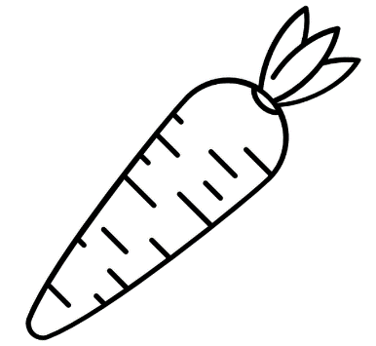

- Нарисуй рядом с каждым предметом такой же, но так, чтобы он был больше нарисованного.
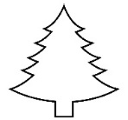

- Раскрась самый маленький бантик красным цветом, первый справа синим, а бантик между красным и синим желтым.

- Собери яблоки в корзины. Проведи от каждого яблока линию к нужной корзине: большие яблоки могут поместиться только в большую корзину, а маленькие – только в маленькие.
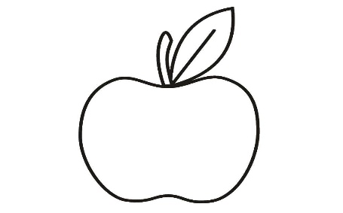
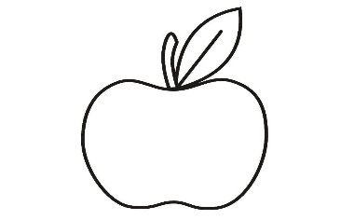
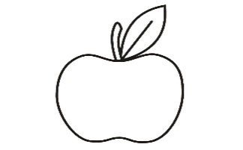
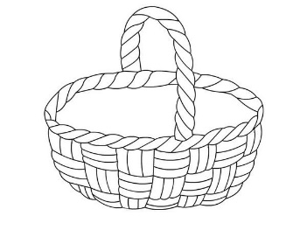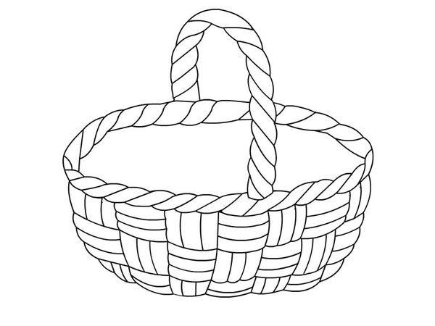

- Раскрась большие цветы так, чтобы маленький цветок оказался между желтым и фиолетовым, а фиолетовый был рядом с красным. Раскрась маленький цветок так, чтобы все цветы на рисунке были разного цвета.

Урок 3
Высокий, низкий. Длиннее, короче.
- Расскажи, какие деревья изображены? Самое низкое дерево раскрась, а самое высокое обведи.

- Раскрась двух мальчиков так, чтобы первый слева был в синих брюках, а последний в черных. Самого высокого мальчика обведи.

- Длинные карандаши раскрась красным цветом, а короткие зелёным.
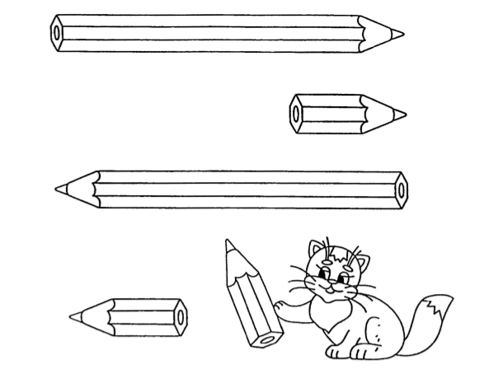

- В каждом ряду найди длинный предмет: обведи его синим цветом.
Урок 4
Больше? Меньше? Столько же?
- Всем ли зайчикам хватит капусты? Чего больше: зайчиков или капусты? Покажи это при помощи стрелок.
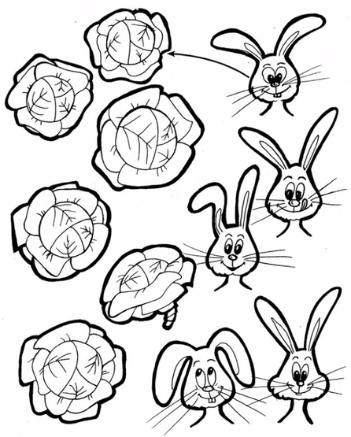
- Дорисуй яблоки так, чтобы их стало больше, чем бабочек. Дорисуй клубнику так, что её стало столько же, сколько бабочек.
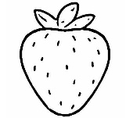

- Сосчитай предметы. Нарисуй в квадрате столько маленьких кружков, сколько предметов на рисунке.

- Нарисуй справа фигур больше, чем слева.

Нарисуй справа фигур меньше, чем слева.

Нарисуй справа фигур столько же, сколько слева.

Урок 5
Геометрические фигуры (Круг, квадрат, прямоугольник, треугольник)
- Раскрась все квадраты оранжевым, все круги красным, прямоугольники обведи синим, треугольники обведи желтым.
- Дорисуй пропущенные фигуры.

- Нарисуй недостающую фигуру.
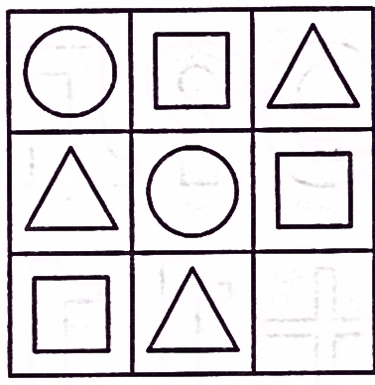
- Соедини предмет с той фигурой, на которую он похож.
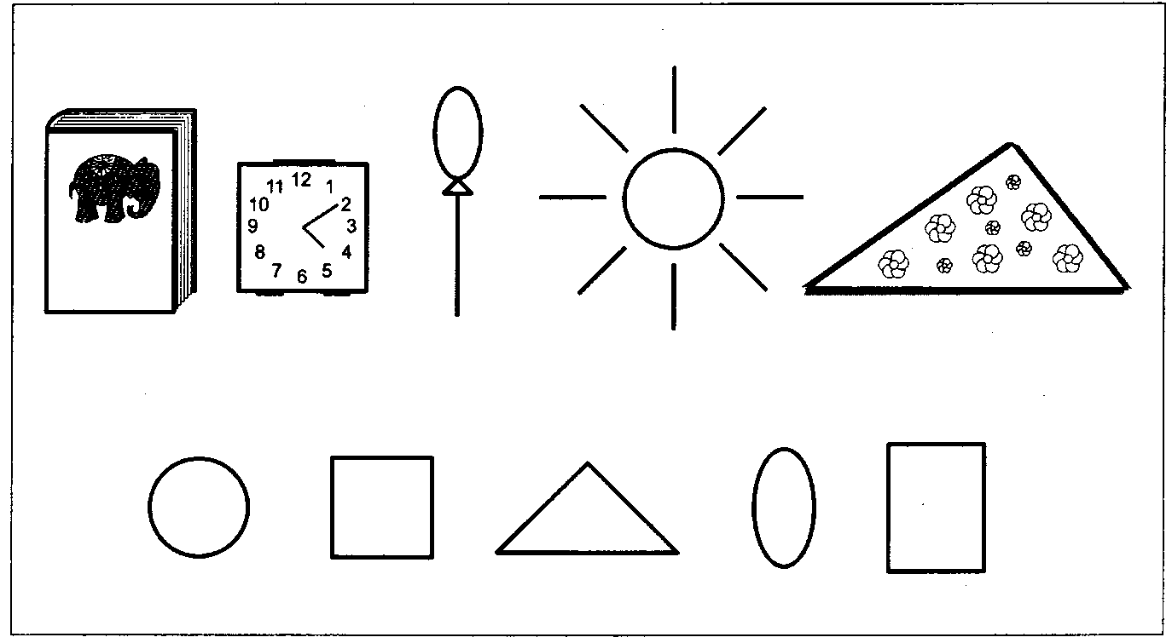
- Найди и раскрась как можно больше кругов.
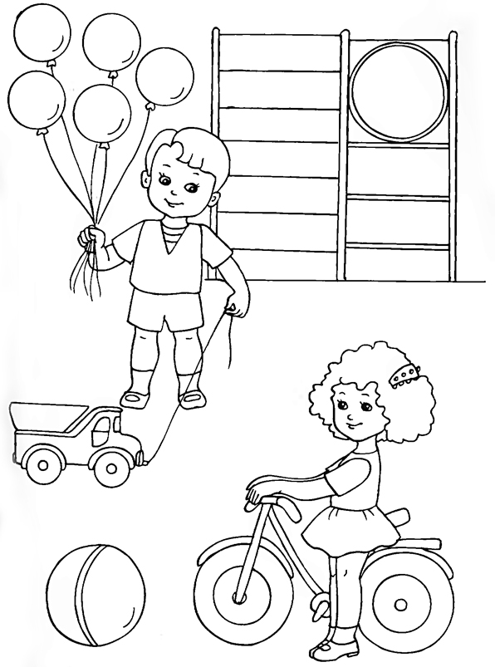
Урок 6
Лёгкий, тяжелый
- Обведи тот фрукт, который весит меньше.
- Тяжелые предметы обведи в круг, легкие – закрась.
- В каждой паре обведи красным цветом тот предмет, который тяжелее.
- Заштрихуй столько же квадратов, сколько кругов на рисунке.

- Продолжи узор и раскрась.

Урок 7
Задачи: развивать умение различать геометрические фигуры; развивать логическое мышление, умение сравнивать.
- Обведи все квадраты красным карандашом, а все круги синим.
- Раскрась столько машинок, сколько кружочков ты видишь.
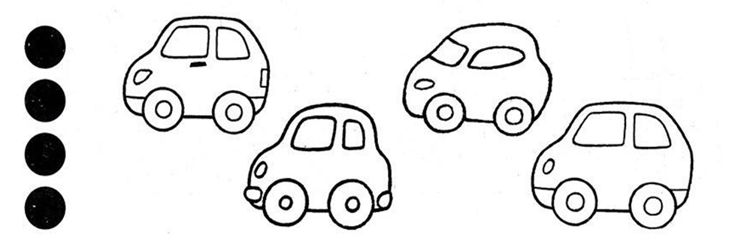

- Кого больше, бабочек или ёжиков? Соедини каждую бабочку с каждый ёжиком.
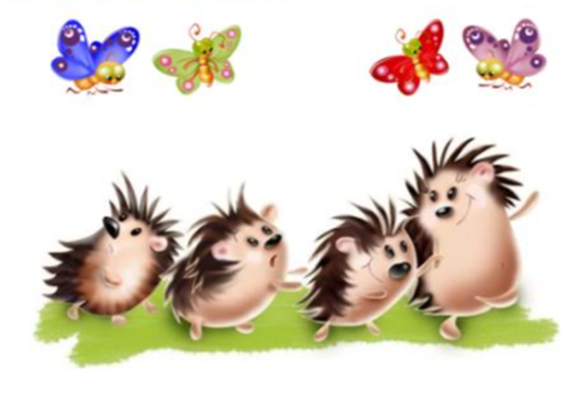
- Обведи группу, в которой больше бегемотов.
- Раскрась второй шарик слева синим цветом.

- Нарисуй справа на одно яблоко больше.

Урок 8
Задачи: развивать мелкую моторику; готовить руку к письму; закреплять умение сравнивать предметы между собой по различным признакам (форма, назначение).
- Раскрась картинки. В каждом ряду зачеркни лишний предмет. Объясни, почему именно этот предмет ты выбрал.
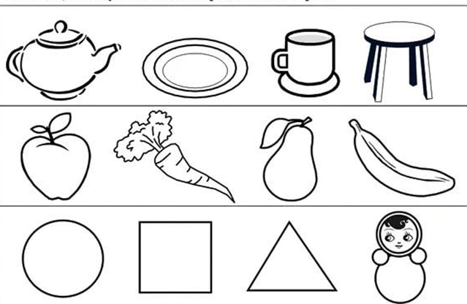
- Проведи карандашом по пунктирным линиям, не отрывая руки. Начинай от стрелок.
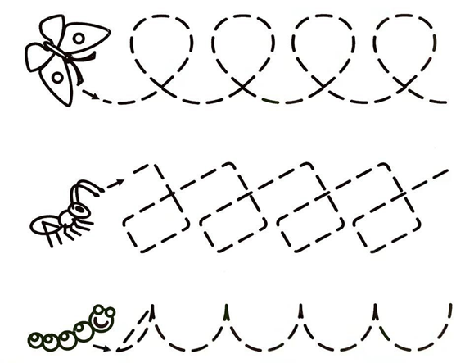
- По какой дорожке колобок сможет добраться до леса? Покажи его путь линией.
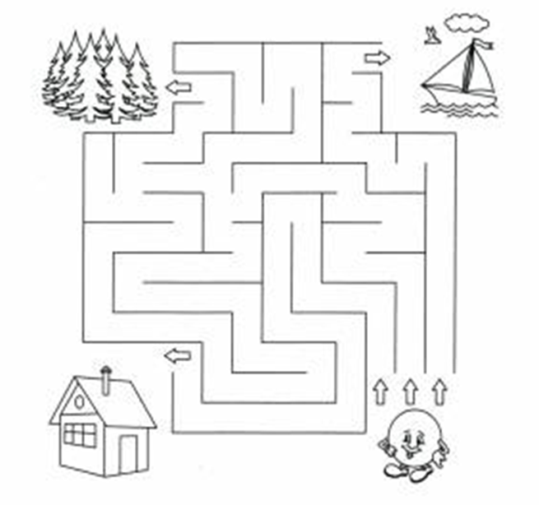
- Нарисуй такую же чашку и закрась в красный цвет.
- Раскрась все пирамидки жёлтым цветом.
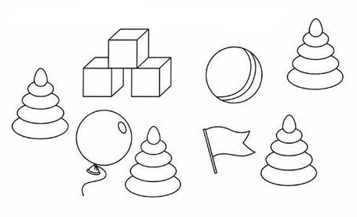
Урок 9
Задачи: сформировать представление о цифре 1; учить писать цифру 1; сформировать элементарные представления о сложении, развивать умения решать текстовые задачи.

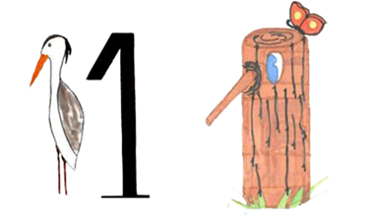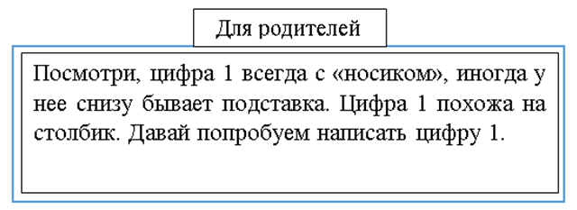
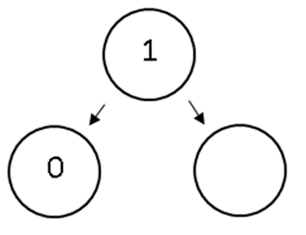
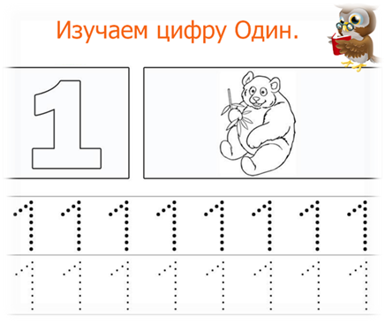
- Посчитай сколько бабочек и покажи на пальчиках. У них симметричные крыльях, дорисуй узоры на крыльях.
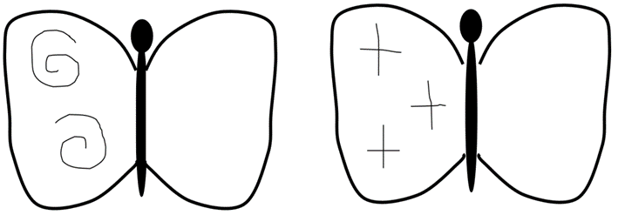
- Правильно ли поставлен знак? Если надо, исправь ошибку.
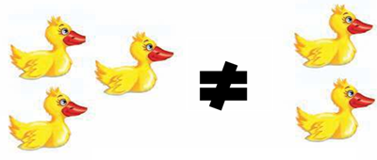
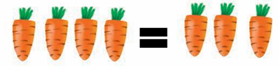
- Дорисуйте сами.
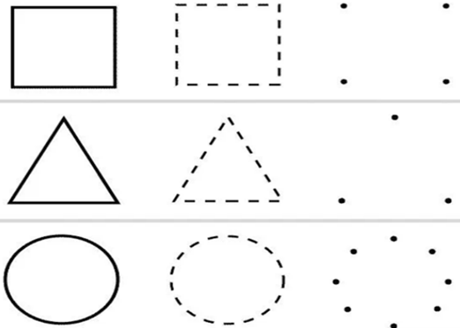

- . У Кати в корзинке был 1 гриб. Она нашла еще один. Обведи столько грибов, сколько из стало у Кати.
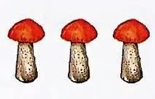
- Раскрась второе яблоко слева.
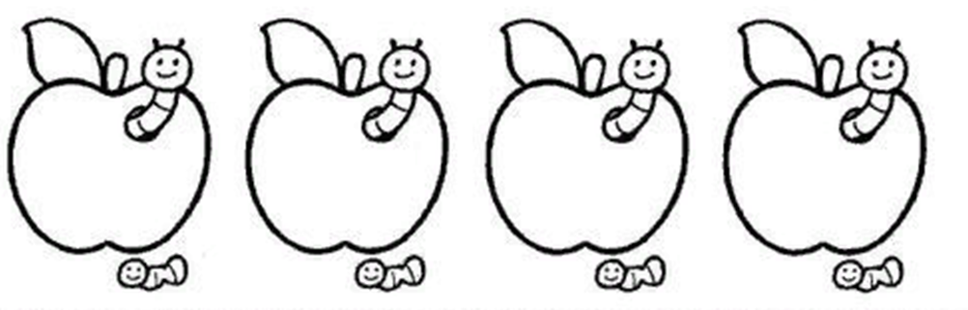

Урок 10
Задачи: развивать творческие способности; учить сравнивать фигуры по цвету и размеру; развивать умения решать текстовые задачи.

- Напиши в квадратах под картинками, сколько грибочков в каждой клеточке.
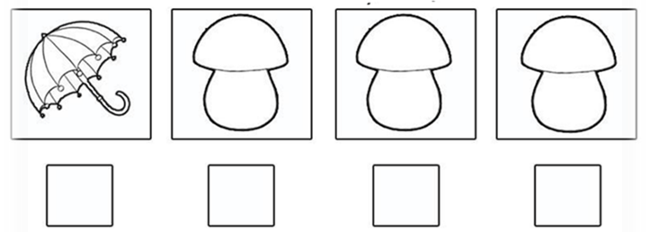

- Сколько здесь велосипедов? Дорисуй им колесики. Сколько должно быть колесиков?
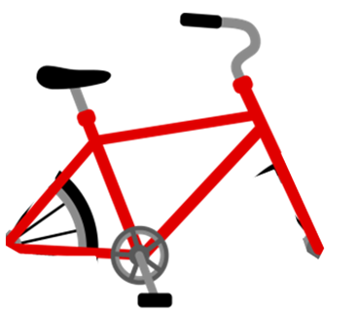

- Раскрась фигуры так, чтобы равенство было верным.
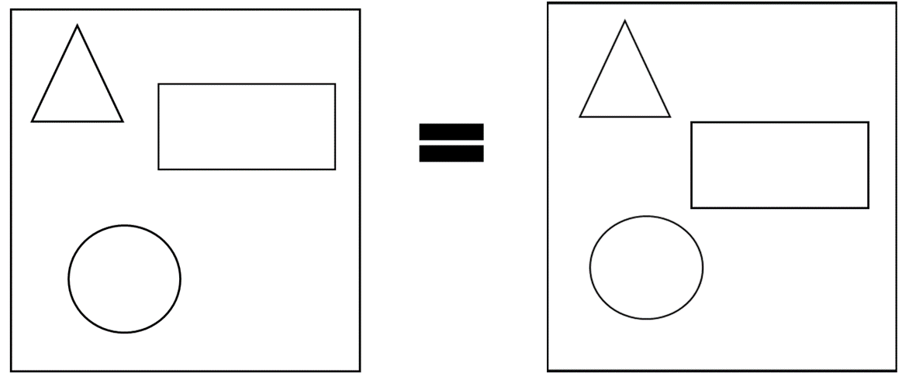
- Соедини одинаковые по форме фигуры.
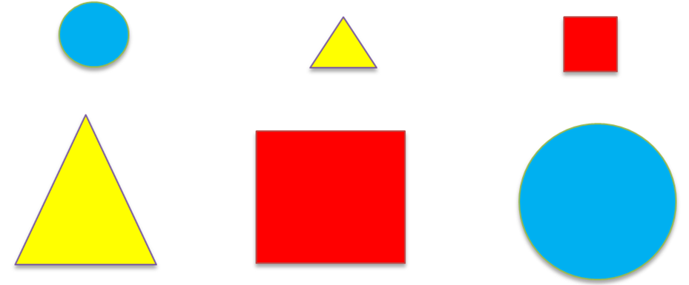

- Посмотри на рисунок: Лиза нарисовала круги и треугольники. Чего больше: кругов или треугольников? Нарисуй эту фигуру в квадрате.
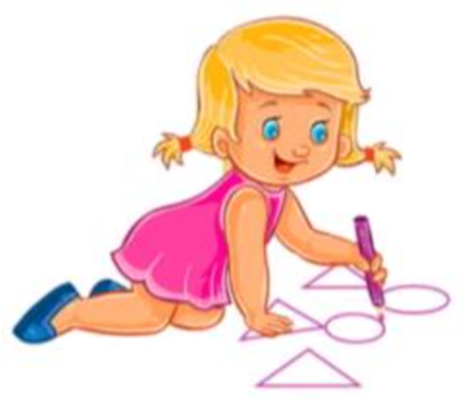
- Раскрась птичек, которые летят в верх.
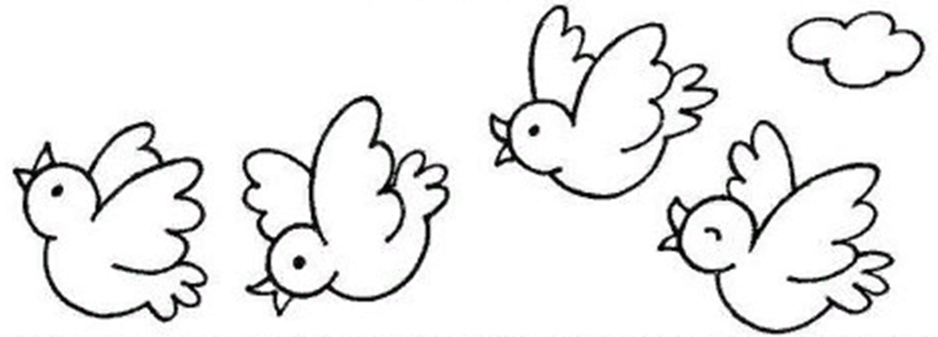
Урок 11
Задачи: закрепить порядковый устный счет; развивать мелкую моторику; учить составлять последовательность предметов по их величине.
- Посмотри внимательно на цифры и обведи кружочком все цифры 1.
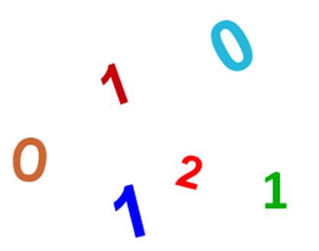
- Посчитай, сколько конфет лежат в тарелках и покажи на пальчиках.

- Соедини предметы стрелками от маленькго к большому. Раскрась только большие предметы.
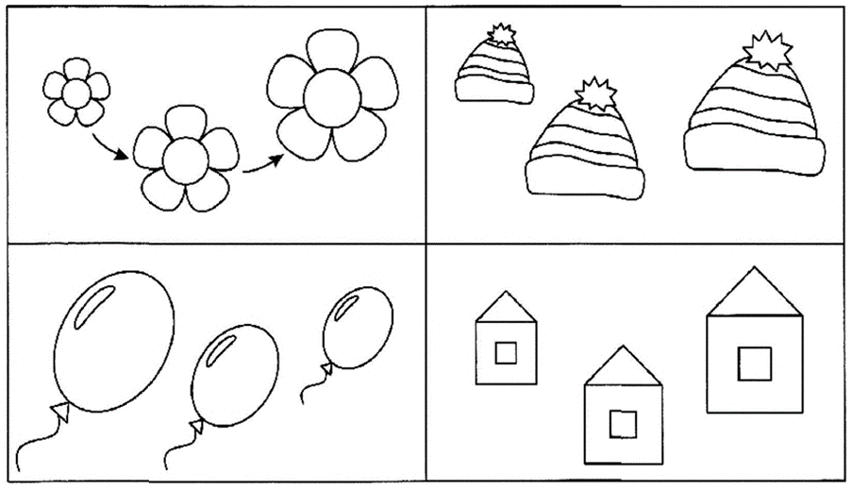
- Раскрась палитру: круг – красным, квадрат – синим, треугольник – желтым.
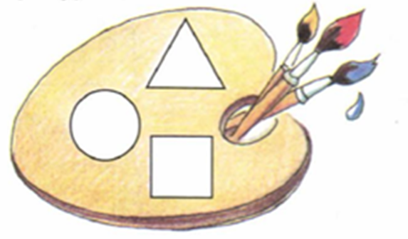
- Нарисуй в квадратике на одну звезду меньше, чем слева.

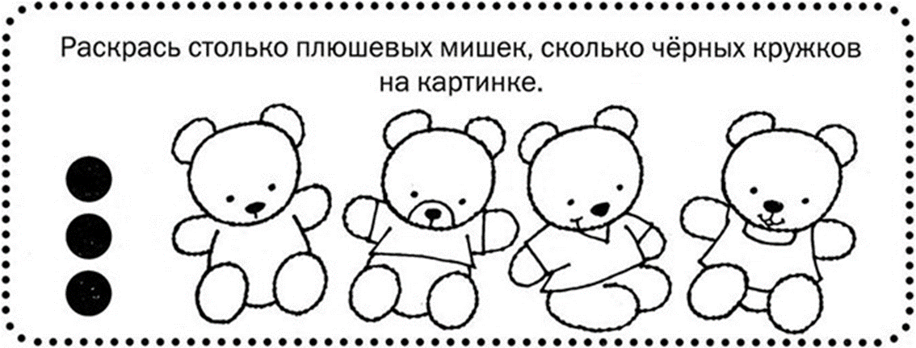

Урок 12
Задачи: развивать логическое мышление, творческие способности; формировать представление о сложении предметов.
- Напиши цифру 1 там, где в прямоугольниках вижишь 1 ягодку.
- Посчитай сколько морковок зайка съел и раскрась, которые остались.\
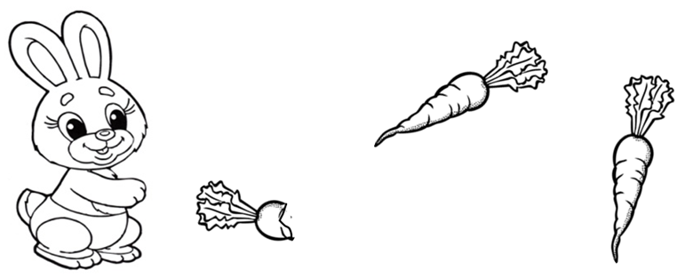
- Зачеркни лишний предмет и раскрась его.
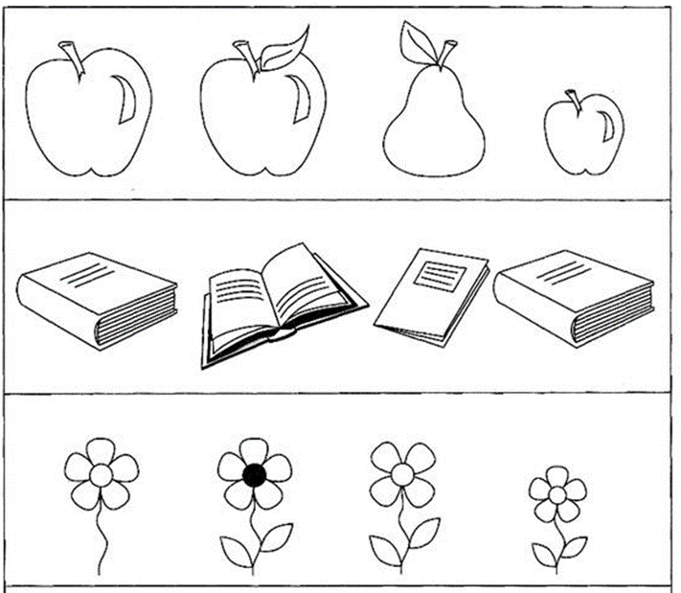
- Соедини фигуры с предметами, которые очень похожи по форме.
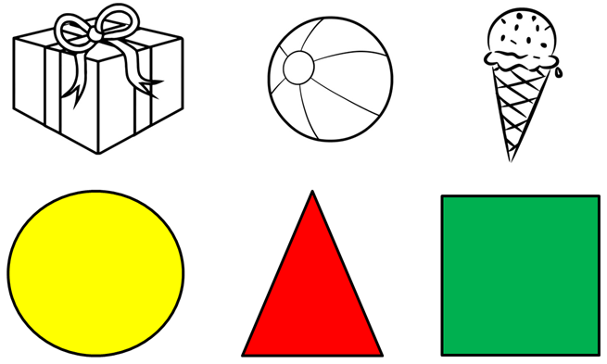
- Нарисуй в квадрате слева столько точек, сколько кукол. А в квадрате справа столько точек, сколько неволяшек.
- Раскрась грибы с самой тонкой ножкой. Сколько их? Покажи на пальчиках.
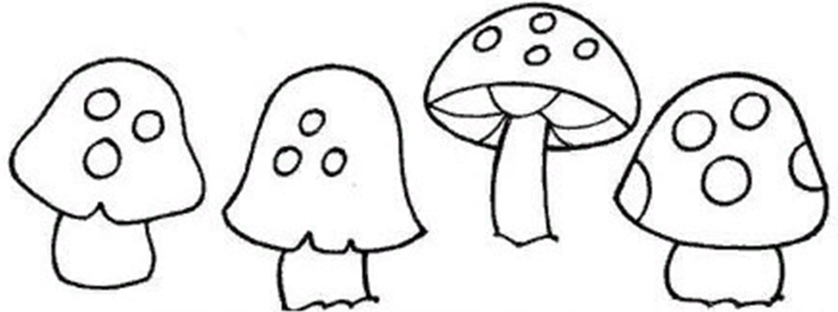

Урок 13
Задачи: дать знания и представления о цифре 2; продолжать учить вести линию по пунктиру; решать простейшие задачи; учить упорядочивать предметы по количеству, цвету.

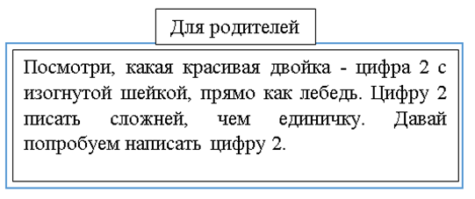
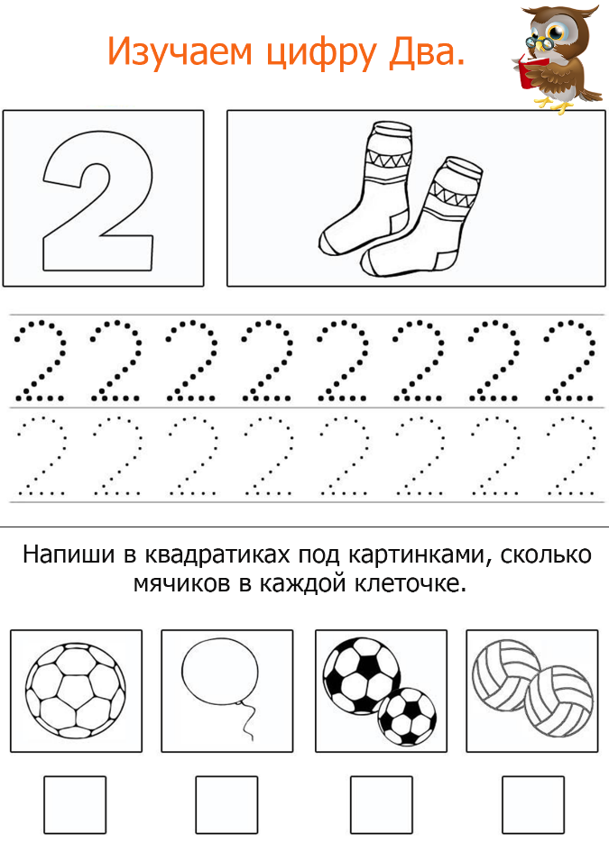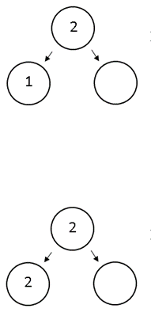

- Посчитай всех пчелок и покажи на пальчиках. Соедини каждую с цветочком.
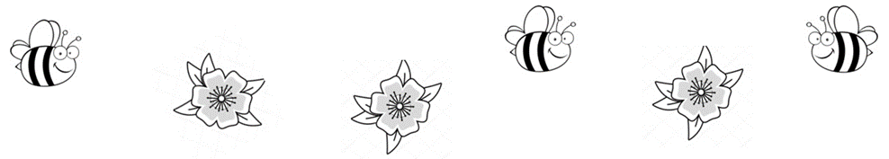

- Нарисуй в прямоугольнике справа игрушки в таком же порядке, так чтобы равенство стало верным.
- Дорисуй флажки.
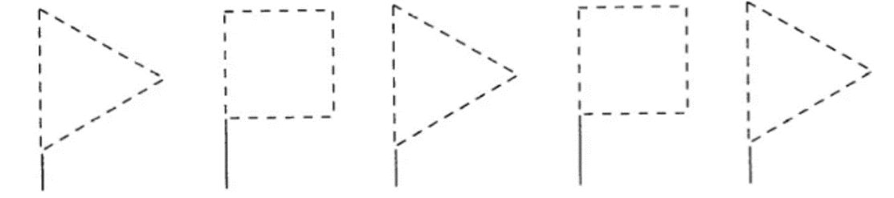
- В гараже стояли 2 машины. Утром 1 уехала. Сколько машин осталось? Запиши решение.
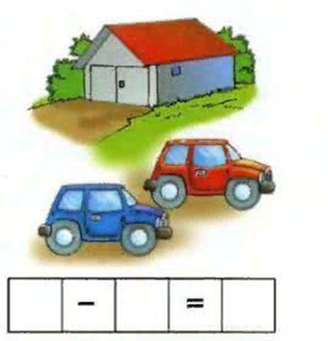
- Раскрась столько волчков, сколько черных кружков на картинке.
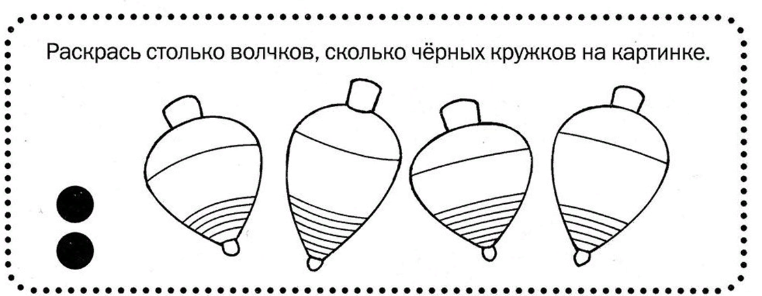

Урок 14
Задачи: учить выполнять действия с ориентировкой на символ; учить видеть отношения между числами; закрепить умение сравнивать предметы, используя знаки равенства и неравенства; учить решать простейшие текстовые задачи, развивать логическое мышление.

- Напиши в квадратиках под картинками, сколько мячиков в каждой клеточке.
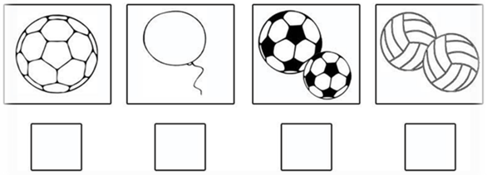
- Проведи веревочку к котенку такого же цвета,с каким клубком он играет.
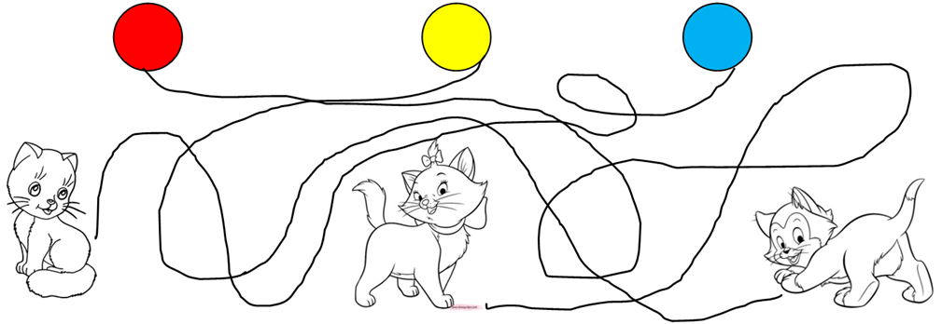
- Нарисуй фигуры так, чтобы знак были поставлен, верно.
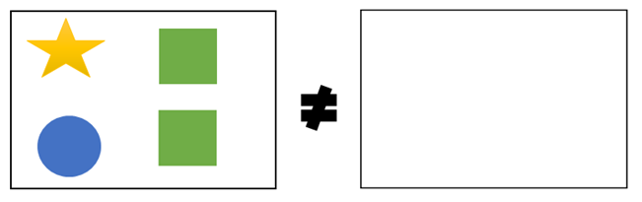
- Нарисуй в круге квадрат, а в квадрате круг.
- Около ёлок росло 2 гриба. Один съедобный и один несъедобный. Съедобный гриб собрали. Сколько грибов осталось? Запиши решение.
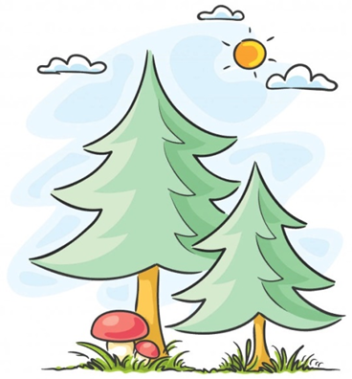

- Раскрась картинку.
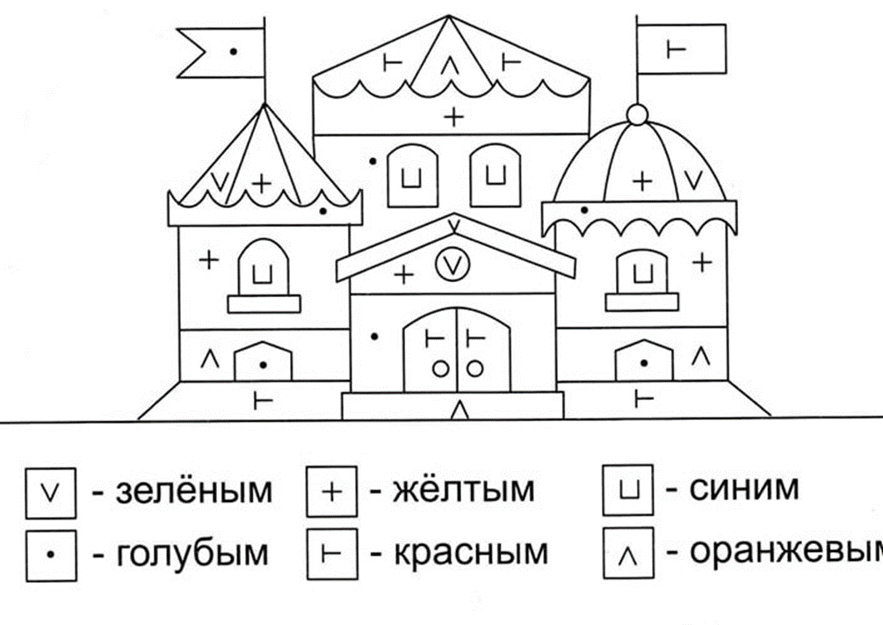
Урок 15
Задачи: познакомить с цифрой 3, учить решать простейшие задачи, учить сравнивать, развивать логику, мелкую моторику, развивать творческие способности.
- Обведи цифру 3, выполни штриховку. Сосчитай сколько банок варенья на рисунке, покажи на пальчиках.
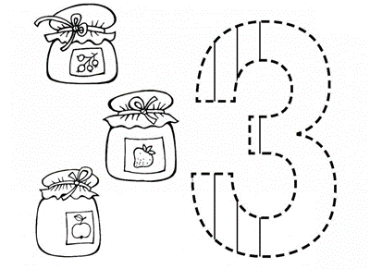
- Посмотри внимательно на цифры и обведи кружочком все цифры 3.
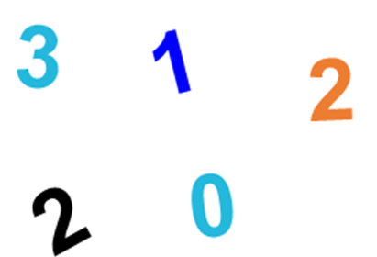
- Посчитай, сколько зайчиков сидит в корзинке и покажи на пальчиках.
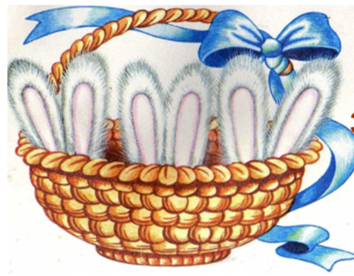
- Соедини овалы с одинаковым количеством предметов.
- Над клумбой летало 3 бабочки. Одна улетела. Сколько бабочек осталось? Запиши ответ в квадратике.

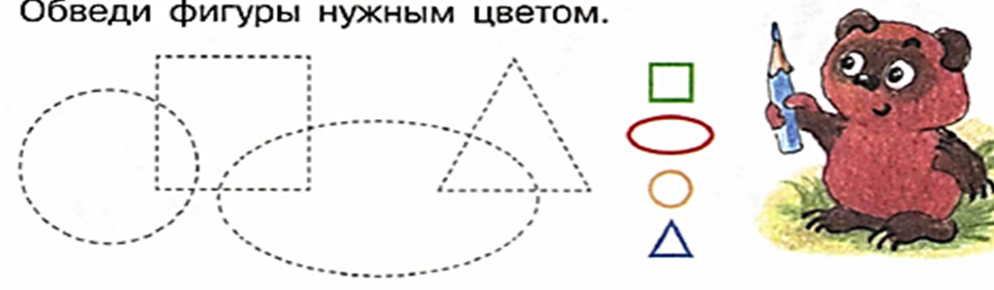
Урок 16
Задачи: учить искать лишнюю фигуру среди других; формировать представление о времени; учить сравнивать время; развивать мелкую моторику, творческие способности.
- В каждой рамке 2 предмета. Посмотри и назови эти предметы. и Пересчитай их вслух и покажи ответ на пальчиках.
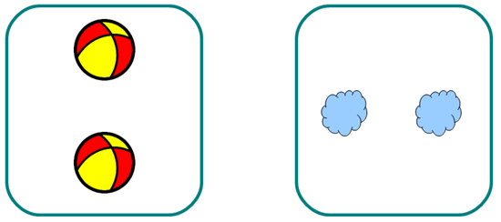
- Посчитай сколько предметов на картинке и покажи на пальчиках. Зеленой линией соедени ежика с теми продуктами, которые он ест.
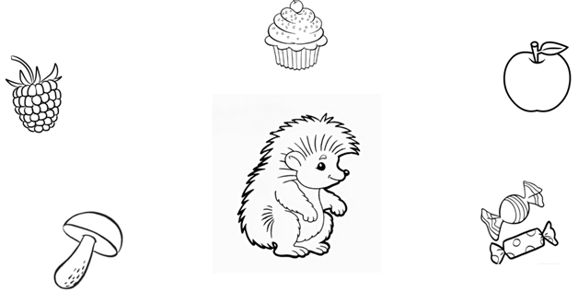
- Нарисуй в пустые клетки подходящие предметы.
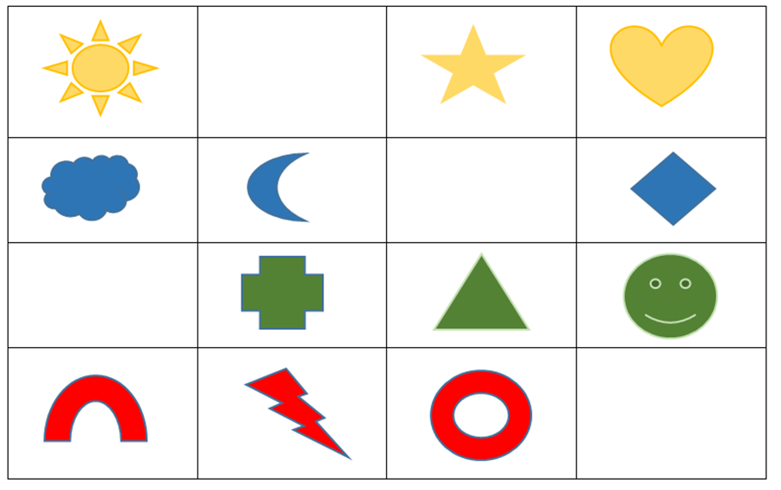
- Какая фигура лишняя? Почему? Зачеркни её.

- Лиза пришла домой утром, а брат Миша вечером. Кто пришёл раньше? Обведи того, кто пришел позже.
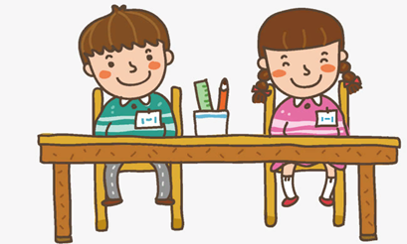

- Сколько предметов справа? Раскрась цифру соответствующую количеству предметов.
Урок 17
Задачи: закреплять знания о цифрах от 1 до 5; учить сравнивать геометрические фигуры с рукотворными предметами; развивать мелкую моторику, логику, творческие способности.
- Напиши цифру 2 рядом с рамками, в которых два предмета. Подпиши сколько предметов в остальных рамочках.
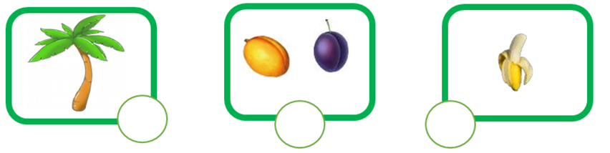
- Нарисуй в аквариуме 1 рыбку карандашом синего цвета, и 2 рыбки карандашом красного цвета. Посчитай, сколько теперь рыбок живет в аквариуме и ответ покажи на пальчиках?
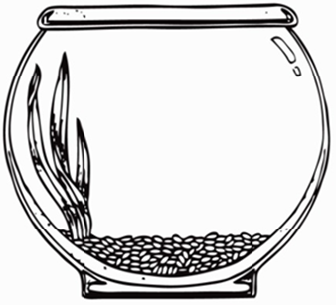
- Нарисуй справа от предметов в каждой рамке больше, чем слева.
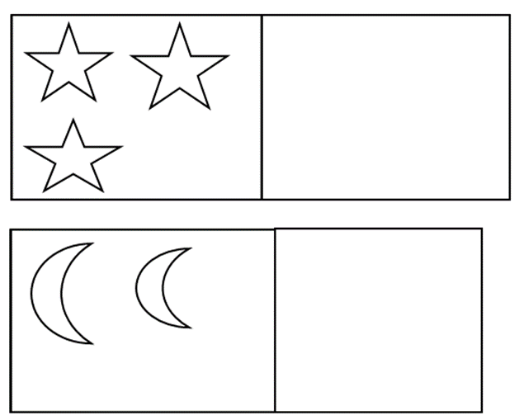
- Рассмотри картинки. Похожие предметы соедени с геометрическими фигурами, на которые они похожи.
- Чего больше – чашек или блюдечек? Сделай так, чтобы их стало поровну, зачеркнув лишнее.
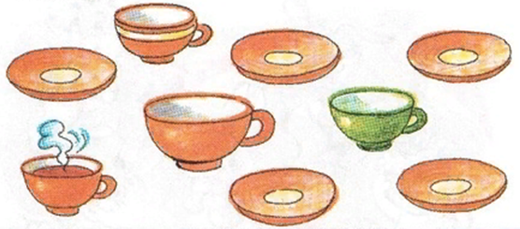
- Раскрась картинку по цветам.
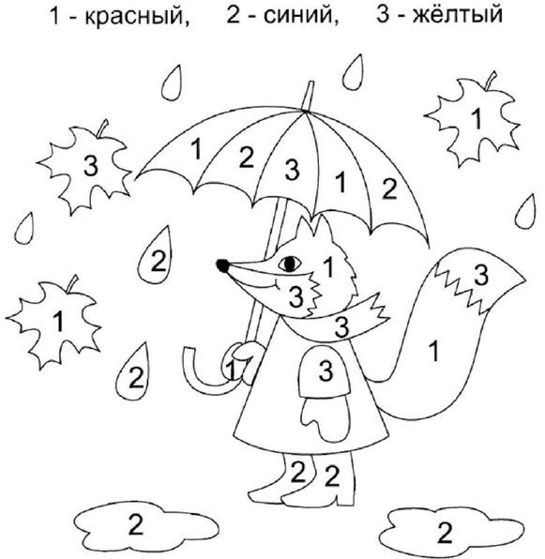
Урок 18
Задачи: закрепить знания о таких геометрических фигурах, как круг, треугольник и квадрат; закреплять знания о цифрах от 1 до 6; развивать мелкую моторику.
- Сколько божьих коровок ты видишь на картинке? Закрась нужную цифру.
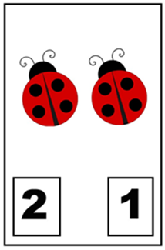
- Посчитай фигуры и напиши их количество.
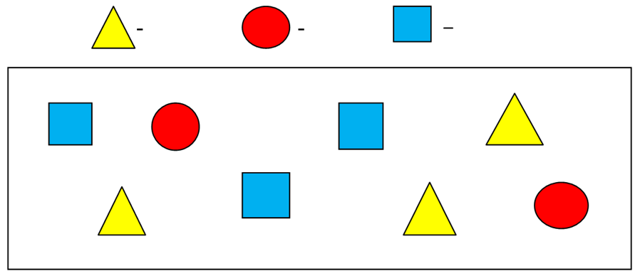
- Нарисуй справа любые предметы, но их должн обыть меньше, чем слева.
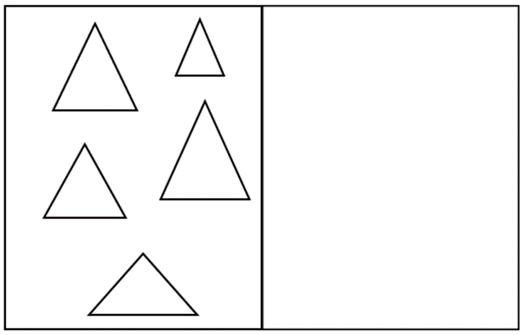
- Дорисуй фигуры, чтобы каждая была меньше предыдущей, как показано на рисунке.
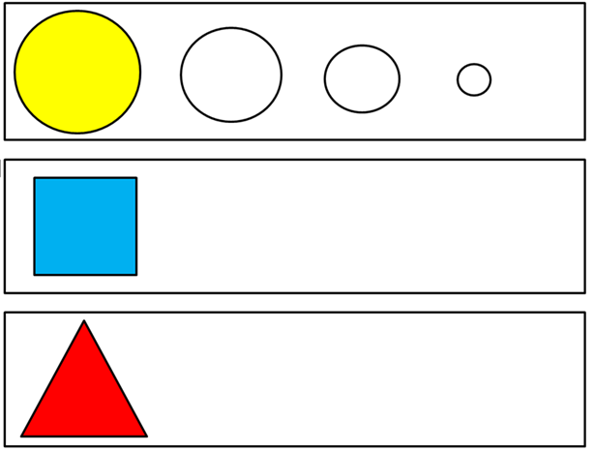
- Положи в большую банку на 3 помидора больше, чем лежит в маленькой банке.
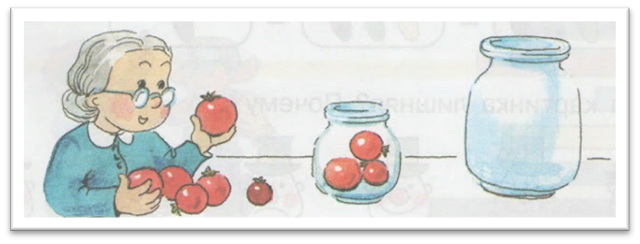
- Раскрась картинку по номерам.
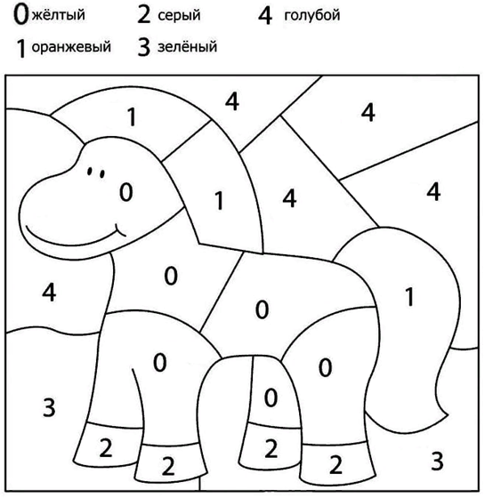
Урок 19
Задачи: закреплять образ цифры 4. Учить выполнять простейшие задания в пределах четырех. Развивать умение считать в пределах четырех. Развивать мелкую моторику.

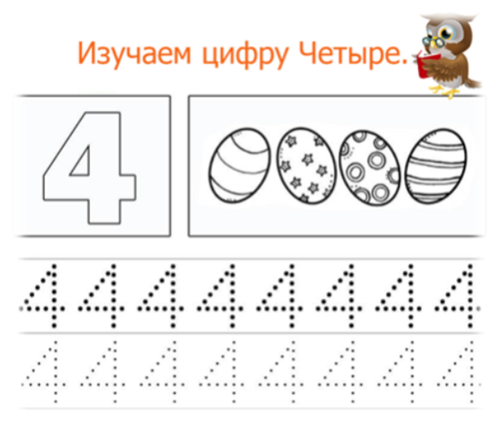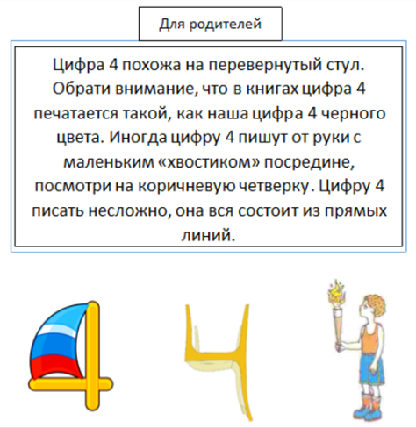
- Вставь в кружок пропущенную цифру.
- Сколько цветочков нужно облететь пчелке? Напиши эту цифру в квадратике. Раскрась эти цветочки.
- Дорисуй кружочки, как показано вначале.
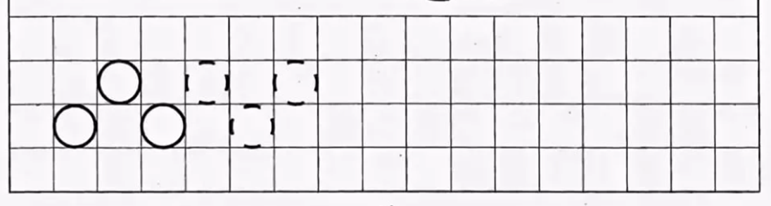
- Реши пример, запиши ответ в квадрате.
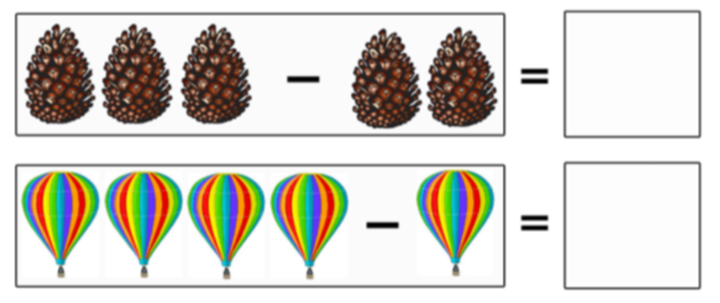

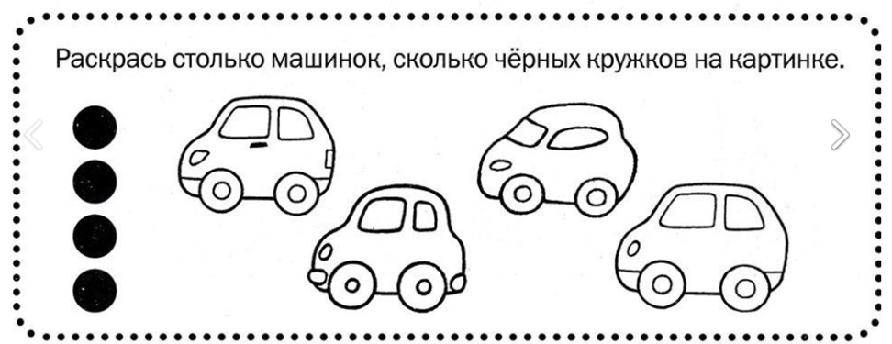

Урок 20
Задачи: закреплять образ цифры 4. Учить выполнять простейшие задания в пределах четырех. Развивать умение считать в пределах четырех. Развивать мелкую моторику.
- Посмотри внимательно на цифры и обведи кружочком цифру 4.
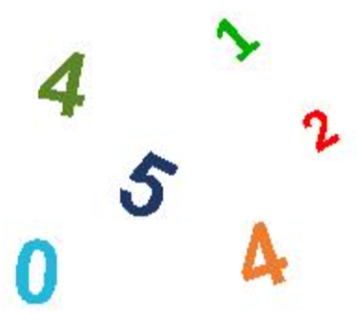
- Вставь нужную цифру в кружочек.
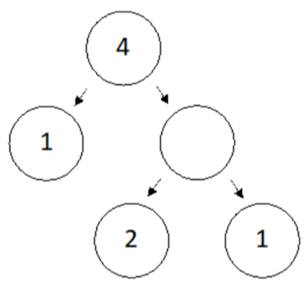
- Посчитай, сколько летит вертолетов, ответ напиши в квадратике и соедини каждый вертолетик с облачком.
- Какие геометрические фигуры ты видишь на картинке? Заштрихуй их по образцу.
- . Выполни вычитание и соедини ответ с цифрой.
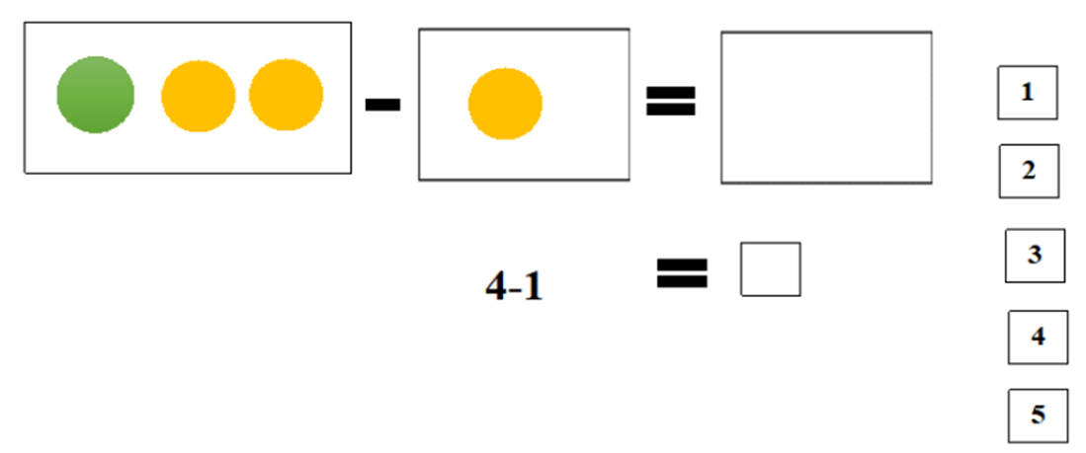
- Раскрась картинку по номерам.
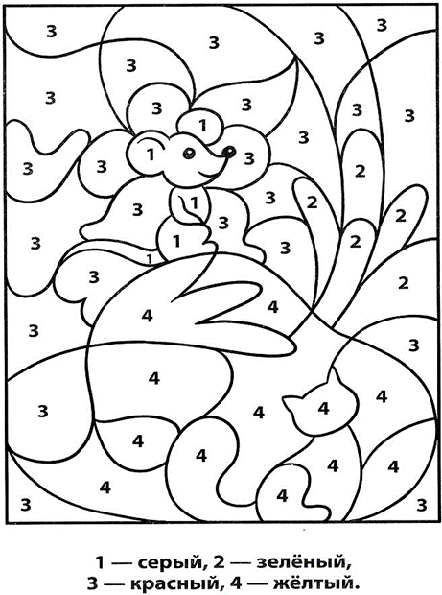

Урок 21
Задачи: закрепить представление о цифре 4, развивать зрительное внимание, развивать логическое мышление, учить решать примеры с использованием наглядности.
- Дорисуй в каждой группе столько предметов, чтобы их стало по четыре.
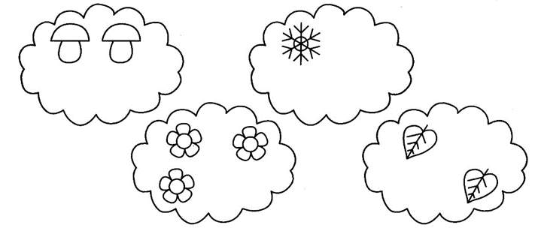
- Запиши примеры и реши их.
- Цифры перепутались. Какие цифры ты видишь? Найди цифру 4 и раскрась ее.
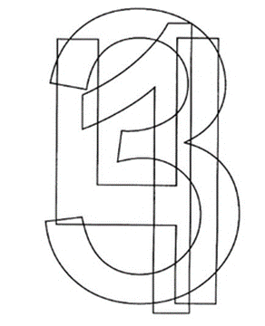
- Найди каждому предмету место в кружочке и нарисуй его.
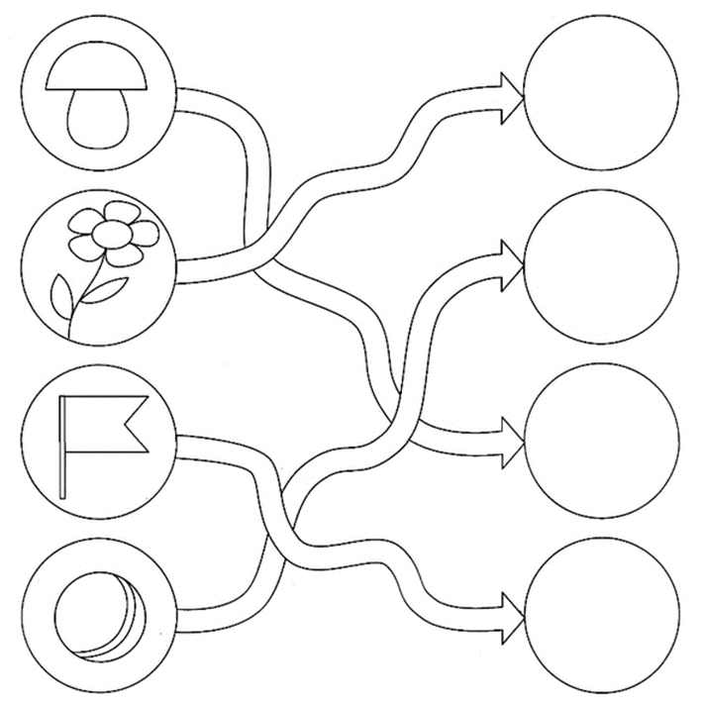
- Соедини количество предметов с цифрой. Флажки раскрась красным.

Урок 22
Задачи: сформировать представление о числе, познакомить с цифрой 0, сформировать умение соотносить цифру 0 с ситуацией отсутствия предметов; развивать мелкую моторику, творческие способности, сформировать представление о круге как о геометрической фигуре.

- Раскрась только те тарелки, в которых нет ничего.
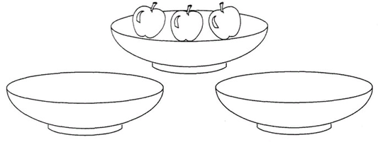
- Бабушка собрала ягоды. Если ягод одинаково в корзине, обведи знак равенства зеленым цветом.
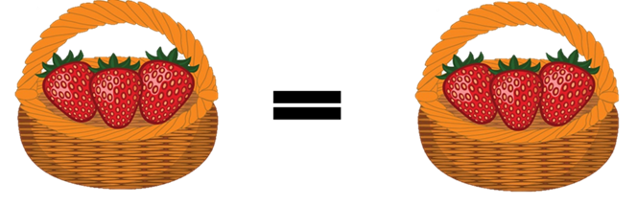
- Дорисуй фигуру. Как она называется?
- Нарисуй в квадрате столько точек, сколько предметов на картинке.
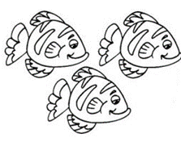

- Раскрась третий ананас справа.
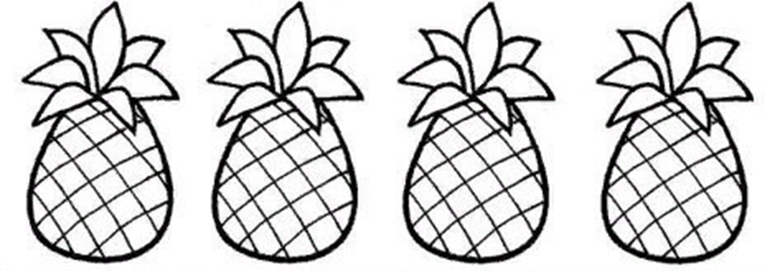

Урок 23
Задачи: закрепить количественный счет в пределах 2; дать представление о знаке неравенства; развивать творческое мышление.

- Давайте посчитаем сколько предметов в каждом прмоугольнике. Ответ покажи на пальчиках.
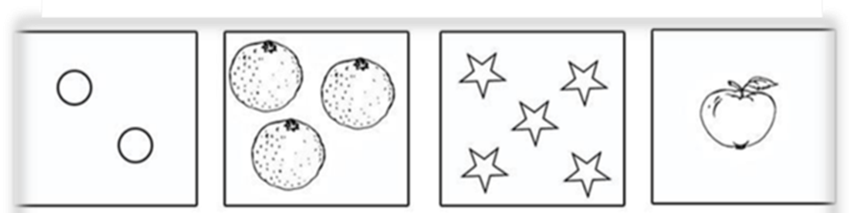

- Посчитай сколько здесь груш и покажи на пальчиках. Нарисуй свой любимый фрукт в прямругольнике.
- Одинаковые ли деревья растут у бабушки в саду? Чем они отличаются? (три признака) Если деревья разные, знак неравенства обведи зеленым цветом.
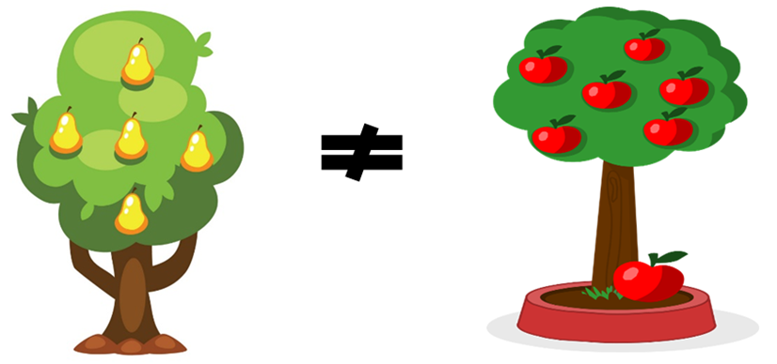
- Рассмотри фигуры. Покажи и назови геометрические фигуры.
- Заштрихуй столько квадратиков, сколько уточек осталось.
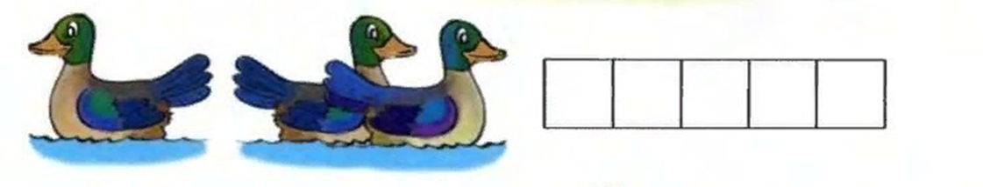
- Раскрась картинку.
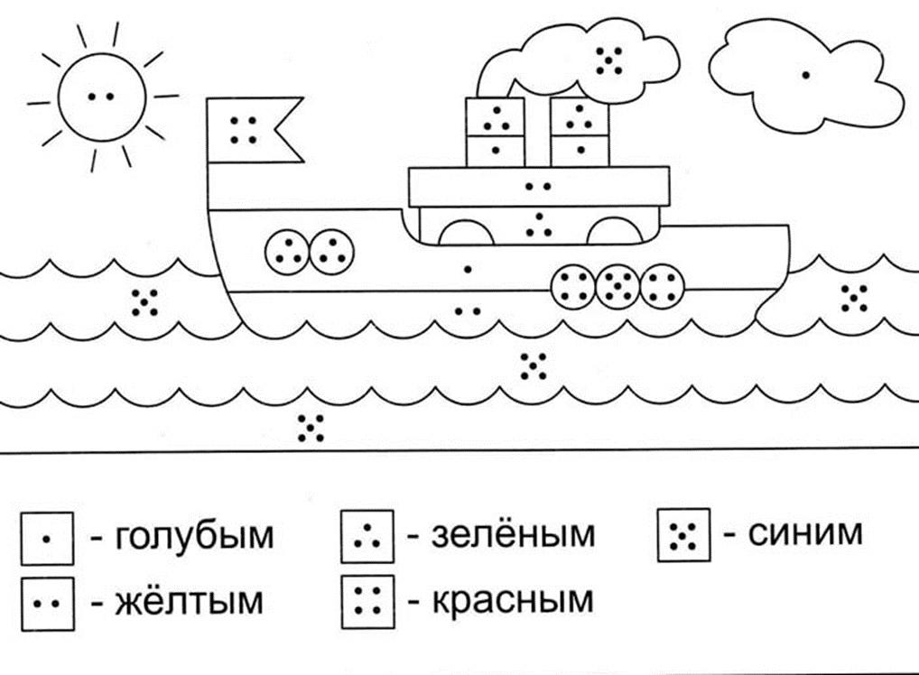

Урок 24
Задачи: сформировать умение различать знаки равенства и неравенства; сформировать представление о треугольнике как геометрической фигуре; развивать творческие способности, мелкую моторику.
- Посмотри внимательно на цифры и обведи кружочком все цифры 0.
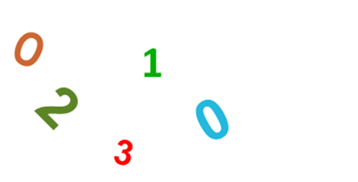
- Посчитай сколько шариков у девочки, ответ покажи на пальчиках.
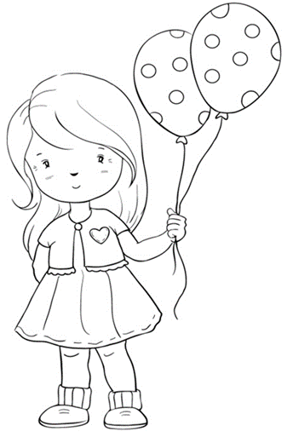
- Одинаково ли расположены предметы? Поставь знак = или ≠ в прямоугольнике.
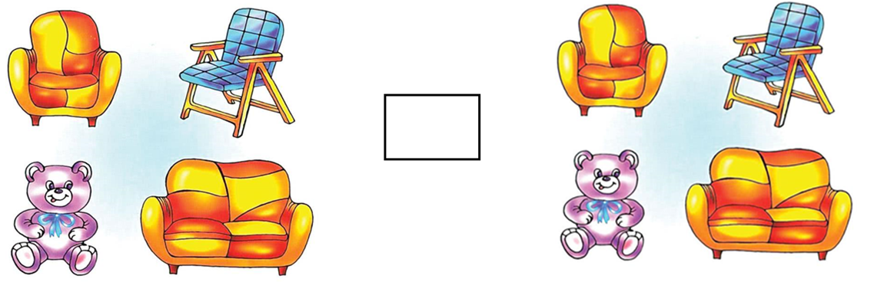
- Дорисуй треугольники. Раскрась их.

- Посчитай и нарисуй в каждом квадратике столько треугольников сколько съеденных яблок на картинке.
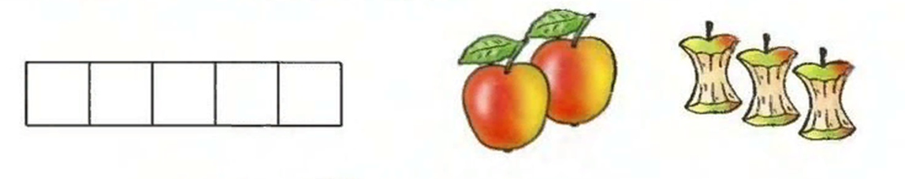
- Раскрась все круглые шарики желтым, а все продолговатые зеленым.
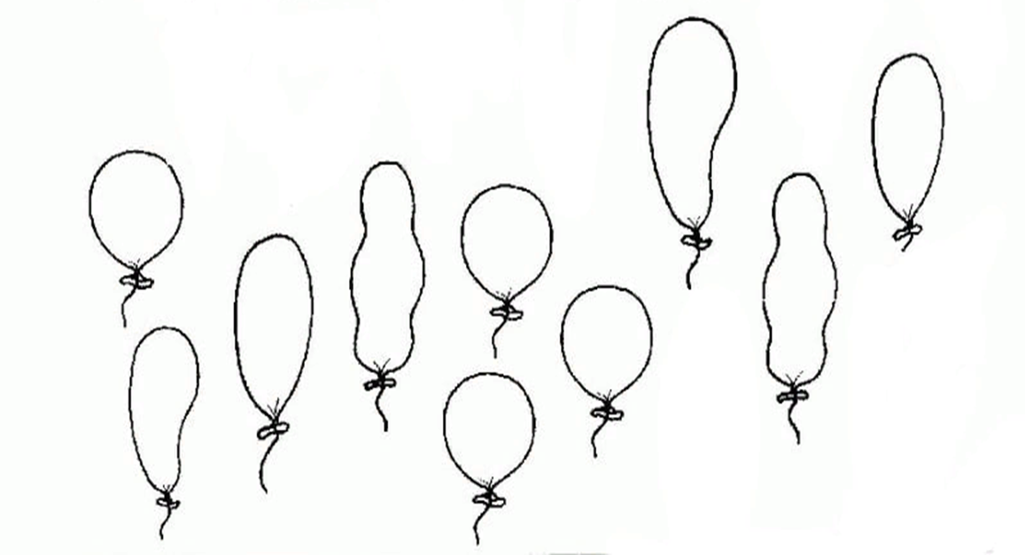

Урок 25
Задачи: сформировать умение различать знаки равенства и неравенства; сформировать представление о треугольнике как геометрической фигуре; развивать творческие способности, мелкую моторику.
- Нарисуй столько точек, сколько предметов в квадрате.
- Посчитай сколько здесь вишенок? Найди и обведи все вишенки.
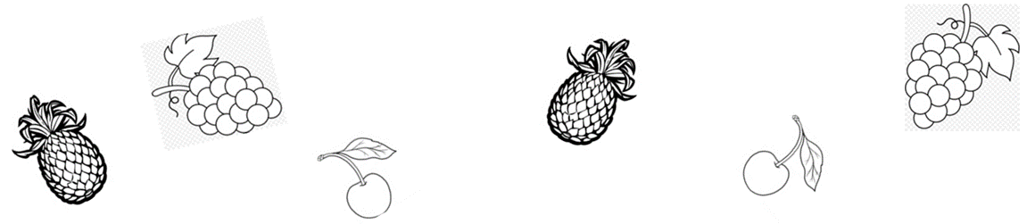
- Найди одинаковые фигуры и соедини их линиями. Поставь знак = или ≠ в прямоугольник.
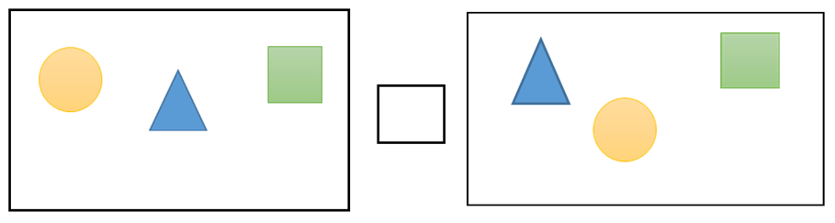
- Дорисуй квадраты. Раскрась их.
- На первой полке стоит 2 книги, на второй полке – столько же. Каким знаком это можно записать? Обведи правильный знак.
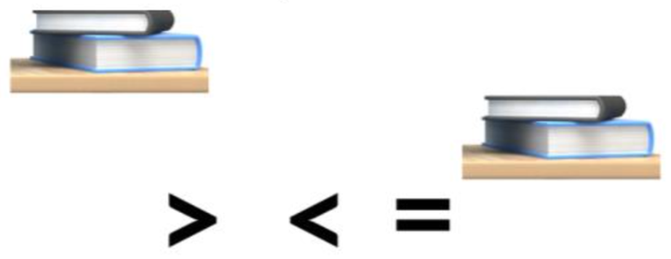
- Раскрась картинку.
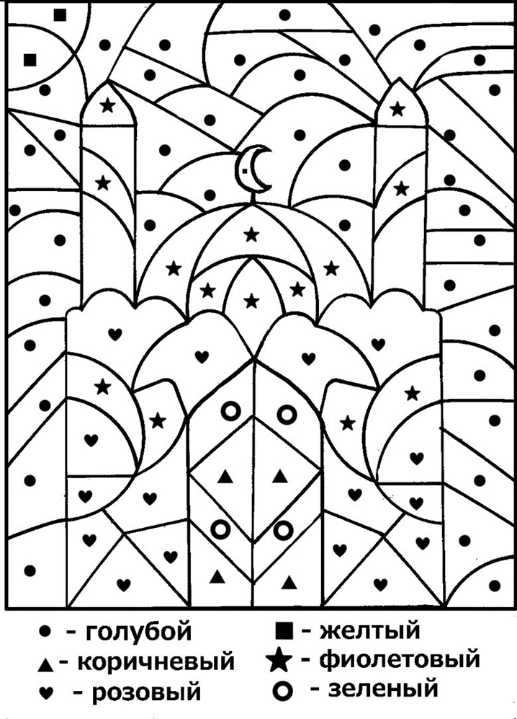
Урок 26
Задачи: развивать умение считать в пределах 5; находить нужную цифру среди остальных; сравнивать группы предметов; учить решать простейшие задачи.

- Обведи кружочком все цифры пять.

- Посчитай сколько лепестков и дорисуй узор по примеру.
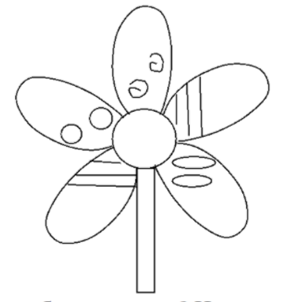
- Раскрась группу морковок, в которой их меньше.
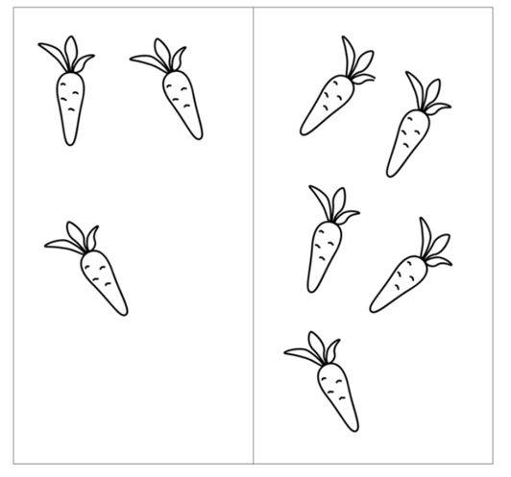
- Настя поставила в первую вазу 4 цветка, а во вторую – 1 цветок. Сколько всего цветков в двух вазах? Ответ запиши в квадрат.

Урок 27
Задачи: развивать умение считать в пределах 5; развивать логическое мышление; учить решать простейшие задачи.
- Напиши цифру 5 рядом с рамками, в которых пять предметов. Подпиши сколько предметов в остальных рамочках.

- Вставь в кружок пропущенную цифру.

- Поставь на верхнюю полку 3 круглые тарелки, а на нижнюю 2 квадратные тарелки.
- Дорисуй в каждой тарелке на одно яблоко больше, чем в предыдущей.
- Посчитай карандаши у каждого мальчиков. Раскрась мальчика, у которого больше карандашей.
- В корзине лежало 5 груш и 1 яблоко. Посчитай сколько всего фруктов. Обведи правильный пример.
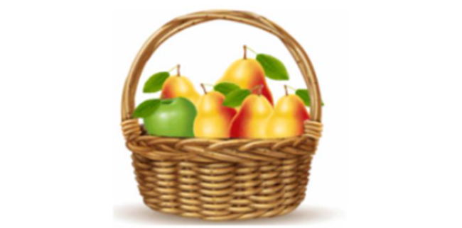

Повторение
Урок 28
- Рассмотри картинку. Раскрась штаничшки поросёнка с тяжелым предметом красным, а с лёгким тяжёлым.
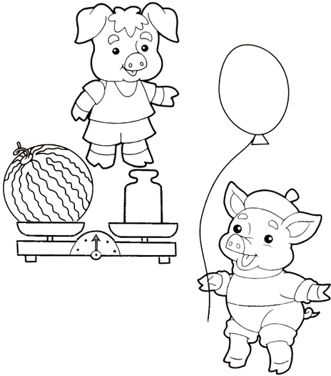
- Нарисуй справа на одну фигру меньше, чем слева.
- Рассмотри картинки. Зачеркни нужное число предметов и запиши ответы в рамки.
- Помоги бабочкам добраться до цветка. Проведи по контуру.
- Сравни рисунки. Расскажи, чем они отчаются? Найди 10 отличий и раскрась кролика.
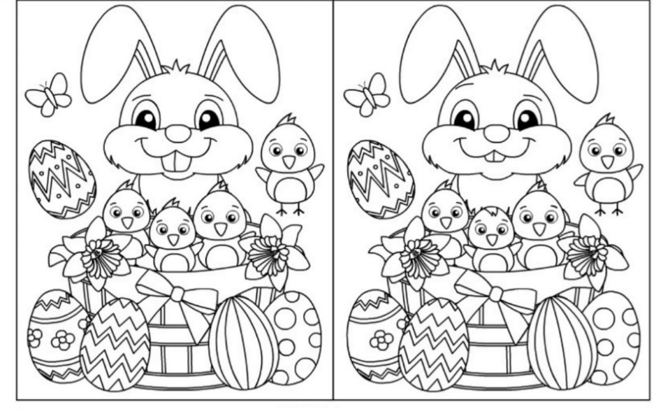
Урок 29
- В верхнем ряду найди круги и раскрась их, в следующем треугольники, а в нижнем квадраты.
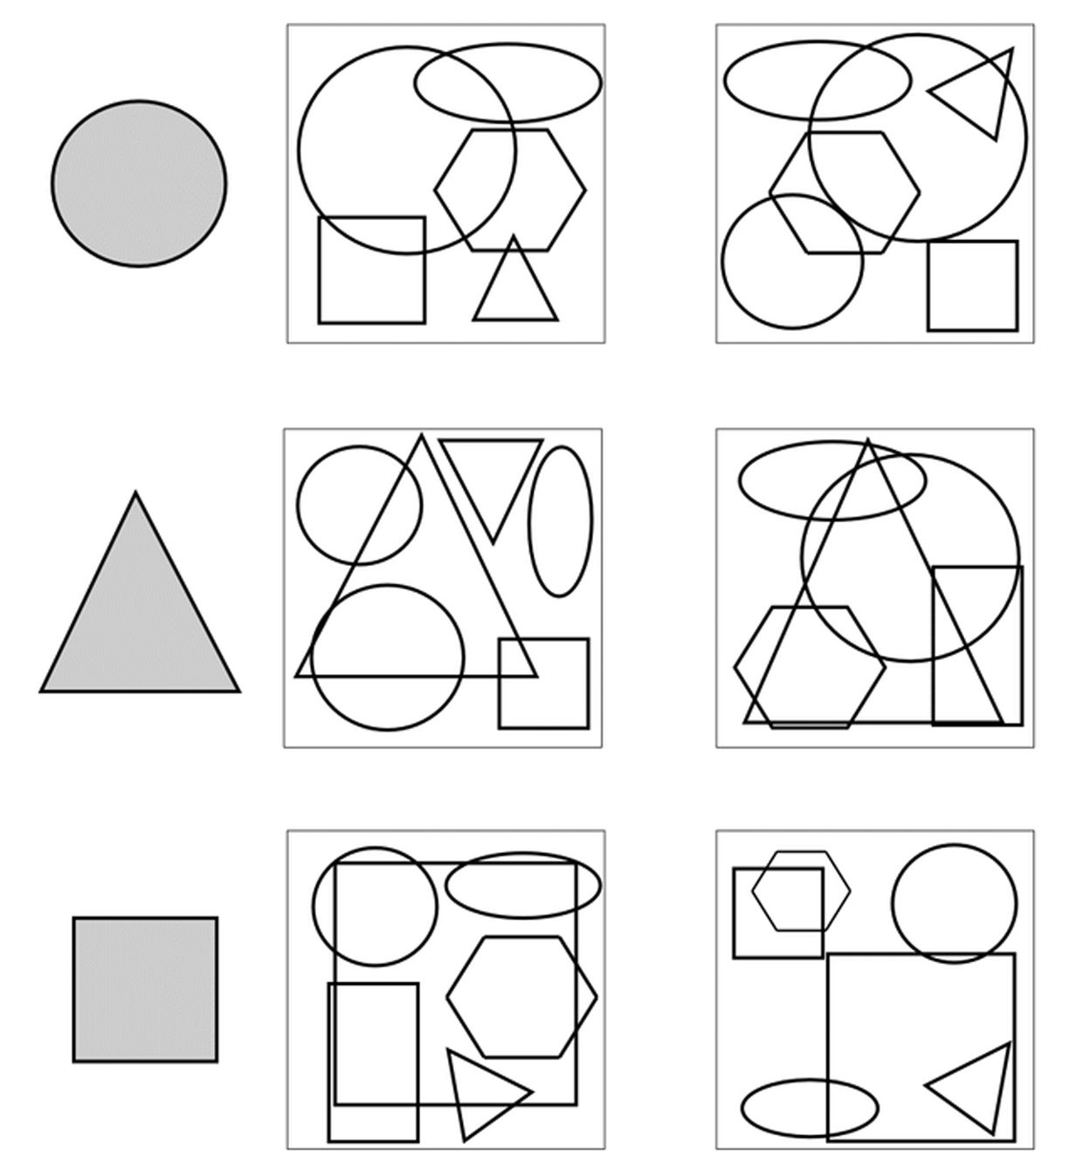
- Какое число спряталось за облачком? Запиши цифру в квадратике.
- Сколько утят плывет за мамой уткой? Помоги им доплыть до мамы, соединив утят с ней и обходя все препятствия.
- Раскрась только геометрические фигуры.
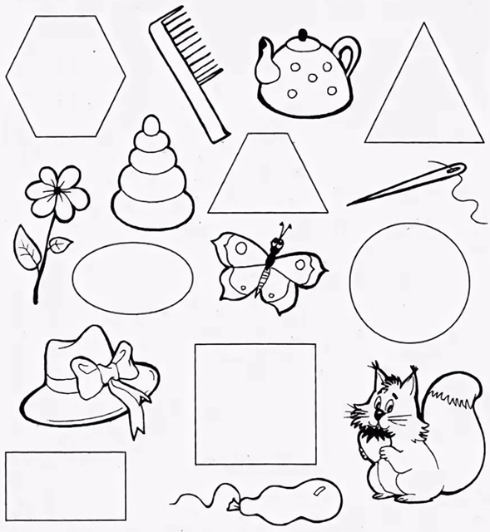
- Раскрась картинку по номерам.
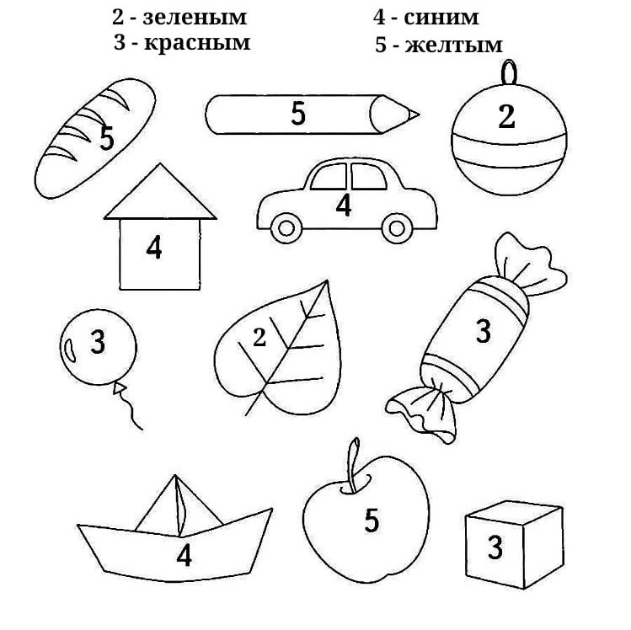
Урок 30
- Сосчитай и запиши количество предметов в таблицу.
- Мальчик очень любит конфеты. Помоги ему выбрать корзину, где больше конфет. Обведи нужную корзинку.
- В каком домике живет лягушка: в круглом, квадратном или треугольном?
- Раскрась картинку по номерам.
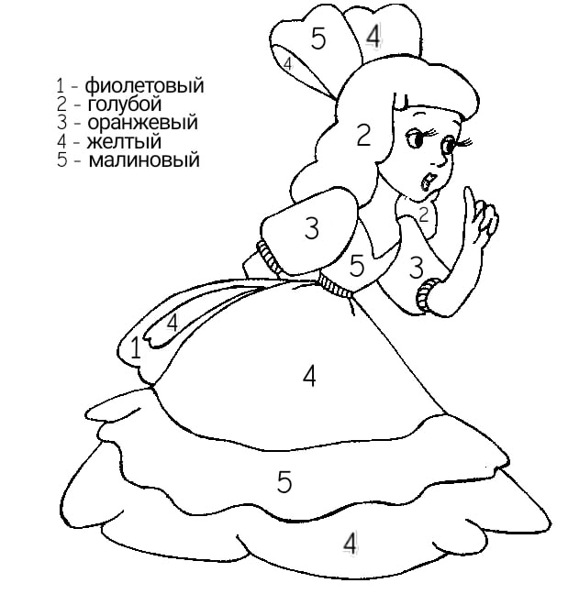

Урок 31
- Помоги девочке найти все потерянные бантики. Обведи их. Сколько бантиков девочка потеряла?
- Выбери только те фигуры, из которых состоит эта рыбка. Обведи эти фигуры в кружок.
- Раскрась группу, где бабочек больше.
- Выполни сложение.
- Раскрась картинку по номерам.
. 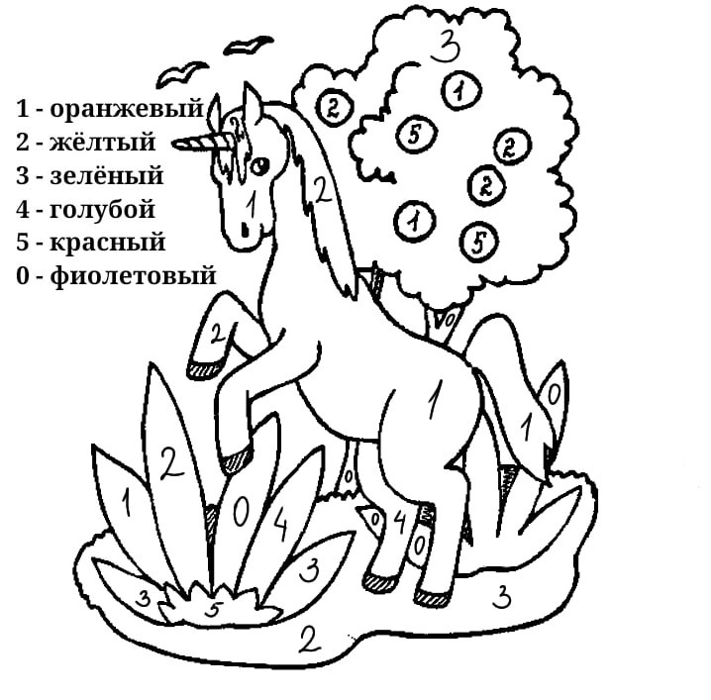

Урок 32
- Раскрась круглые бусинки красным цветом, квадратные – синим, треугольные – жёлтым, овальные – зелёным.
- Что было сначала, а что потом. Покажи цифрами.
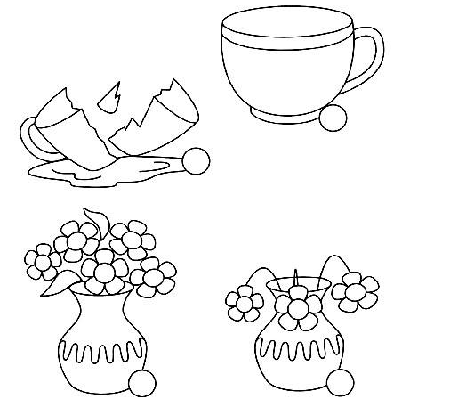

- Сосчитай, сколько в вазе яблок, груш, бананов? Напиши цифру.
- Выполни задание.
